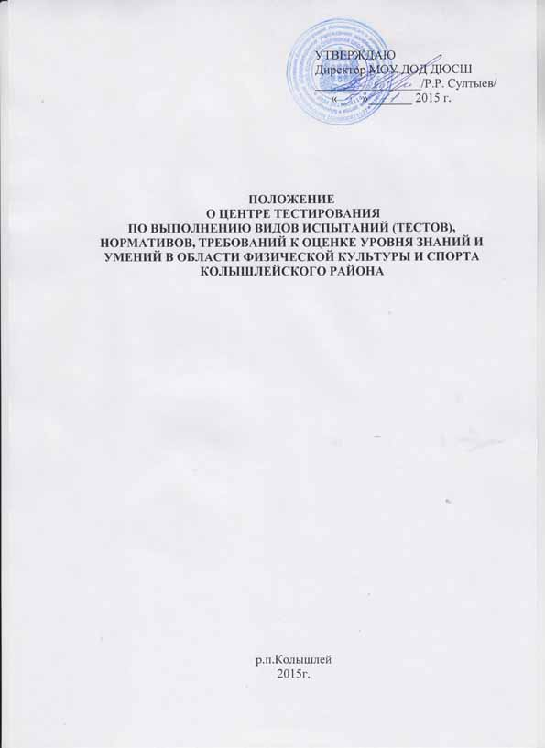

**1. Общие положения**  
1.1. Настоящее Положение о Центре тестирования по выполнению видов испытаний (тестов), нормативов, требований к оценке уровня знаний и умений в области физической культуры и спорта Колышлейского района разработано на основании Указа Президента РФ № 172 от 24.03.14 г. «О Всероссийском физкультурно-спортивном комплексе «Готов к труду и обороне» (ГТО), постановления Правительства РФ от 11.06.14 г. № 540 «Об утверждении Положения о Всероссийском физкультурно-спортивном комплексе «Готов к труду и обороне» (ГТО), распоряжения Правительства РФ от 30.06.14 г. № 1165-р, постановлением Главы Администрации Колышлейского района Пензенской области № 203 – п от 20 августа 2015 г. Положение определяет задачи и функции Центра по тестированию, устанавливает порядок и условия проведения тестирования.   
1.2. Центр по тестированию создается на базе МОУ ДОД  ДЮСШ.   
1.3. Центр по тестированию в своей деятельности руководствуется федеральными законами и нормативными правовыми актами РФ, законами и иными правовыми актами Пензенской области, нормативными правовыми актами органов местного самоуправления Колышлейского района.  
1.4. Местонахождение и почтовый адрес Центра по тестированию:442830, Пензенская область, р.п. Колышлей, ул. Комарова 10.   
**2. Цели и задачи Центра тестирования**  
2.1. Основной целью деятельности Центра тестирования является осуществление оценки выполнения гражданами государственных требований к уровню физической подготовленности населения при выполнении нормативов Всероссийского физкультурно-спортивного комплекса "Готов к труду и обороне" (ГТО), утвержденных приказом Министерства спорта Российской Федерации от 8 июля 2014 г. N 575 (далее - государственные требования).  
2.2. Задачи Центра тестирования:  
2.2.1 Создание условий по оказанию консультационной и методической помощи гражданам в подготовке к выполнению видов испытаний (тестов), нормативов, требований к оценке уровня знаний и умений в области физической культуры и спорта;  
2.2.2 Организация и проведение тестирования граждан по выполнению видов испытаний (тестов), нормативов, требований к оценке уровня знаний и умений в области физической культуры и спорта.  
**3. Основные виды деятельности Центра тестирования:**  
3.1. Проведение пропаганды и информационной работы, направленной на формирование у граждан осознанных потребностей в систематических занятиях физической культурой и спортом, физическом совершенствовании и ведении здорового образа жизни, популяризации участия в мероприятиях по выполнению испытаний (тестов) и нормативов комплекса ГТО;  
3.2. Создание условий и оказание консультационной и методической помощи гражданам, физкультурно-спортивным, общественным и иным организациям в подготовке к выполнению государственных требований;  
3.3. Осуществление тестирования населения по выполнению государственных требований к уровню физической подготовленности и оценке уровня знаний и умений граждан согласно Порядку организации и проведения тестирования населения в рамках Всероссийского физкультурно-спортивного комплекса "Готов к труду и обороне" (ГТО), утвержденному приказом Минспорта России от 29 августа 2014 г. N 739 (далее - Порядок организации и проведения тестирования);  
3.4. Ведение учета результатов тестирования участников, формирование протоколов выполнения нормативов комплекса ГТО, обеспечение передачи их данных для обобщения в соответствии с требованиями Порядка организации и проведения тестирования;  
3.5. Внесение данных участников тестирования, результатов тестирования и данных сводного протокола в автоматизированную информационную систему комплекса ГТО;  
3.6. Участие в организации мероприятий комплекса ГТО, включенных в Единый календарный план межрегиональных, всероссийских и международных физкультурных мероприятий и спортивных мероприятий, календарные планы физкультурных мероприятий и спортивных мероприятий субъектов Российской Федерации, муниципальных образований;  
3.7. Взаимодействие с органами государственной власти, органами местного самоуправления, физкультурно-спортивными, общественными и иными организациями в вопросах внедрения комплекса ГТО, проведения мероприятий комплекса ГТО;  
3.8. Участие в организации повышения квалификации специалистов в области физической культуры и спорта по комплексу ГТО, при наличии лицензии на осуществление образовательной деятельности;  
3.9. Обеспечение судейства мероприятий по тестированию граждан.   
3.10 Для организации тестирования в отдаленных, труднодоступных и малонаселенных местах может организовываться выездная комиссия Центра тестирования.  
3.11 Тестирование организуется только в местах, соответствующих установленным требованиям к спортивным объектам, в том числе по безопасности эксплуатации.

**4. Структура Центра**  
4.1.Структура и штат Центра определяются директором ДЮСШ в пределах установленной штатной численности.   
4.2. Объектами Центра являются:   
административное здание МОУ ДОД ДЮСШ:  пл.. Ленина, д.8;  
стадион "Центральный»;  
физкультурно-оздоровительный комплекс «Олимп»: ул.Комарова 10;  
бассейн «Бригантина» : ул Садовая 17.б.  
Тир: Остапенко 11.  
4.3. Общее руководство Центра осуществляет руководитель Центра тестирования, назначаемый приказом директора МОУ ДОД ДЮСШ.   
**5. Центр тестирования имеет право:**  
5.1. Допускать участников тестирования и отказывать участникам тестирования в допуске к выполнению видов испытаний (тестов) комплекса ГТО в соответствии с Порядком организации и проведения тестирования и законодательством Российской Федерации;  
5.2. Запрашивать у участников тестирования, органов местного самоуправления, органов государственной власти и получать необходимую для его деятельности информацию;  
5.3. Вносить исполнительным органам государственной власти субъекта Российской Федерации в области физической культуры и спорта предложения по совершенствованию структуры и содержания государственных требований комплекса ГТО;  
5.4. Привлекать волонтеров для организации процесса тестирования граждан.  
**6. Центр тестирования обязан:**  
6.1. Соблюдать требования Порядка организации и проведения тестирования, нормативных правовых актов, регламентирующих проведение спортивных мероприятий и физкультурных мероприятий;  
6.2. Обеспечивать условия для организации оказания медицинской помощи при проведении тестирования и других мероприятий в рамках комплекса ГТО.  
**7. Материально-техническое обеспечение**  
7.1 Материально-техническое обеспечение Центра тестирования осуществляется за счет средств бюджета Колышлейского района в соответствии с законодательством Российской Федерации.  
7.2. Центр тестирования осуществляет материально-техническое обеспечение участников тестирования, обеспечение спортивным оборудованием и инвентарем, необходимыми для прохождения тестирования.  
**8. Взаимоотношения Центра с другими структурными подразделениями**  
8.1. Центр взаимодействует с другими структурными подразделениями в рамках своей компетенции.  
**9. Ответственность**  
9.1. Руководитель Центра тестирования несет персональную ответственность за выполнение возложенных на Центр задач и функций.